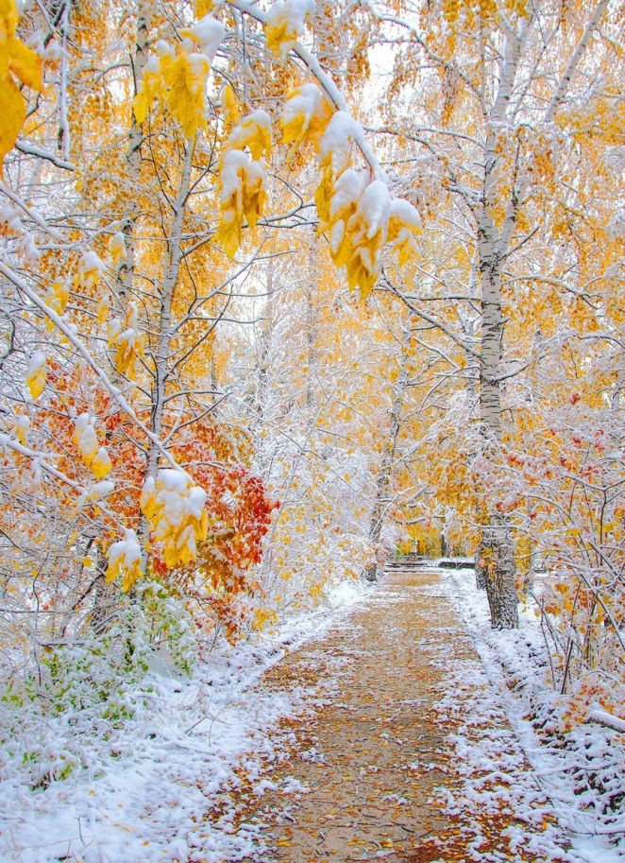

***Истина***

***Учебно-развлекательная газета***

***Издание МОУ «Средняя***

***общеобразовательная школа***

***с углубленным изучением***

***отдельных предметов №30»***

***№2***

***Ноябрь 2022***





***Ноябрь – модуль правового воспитания школьников***

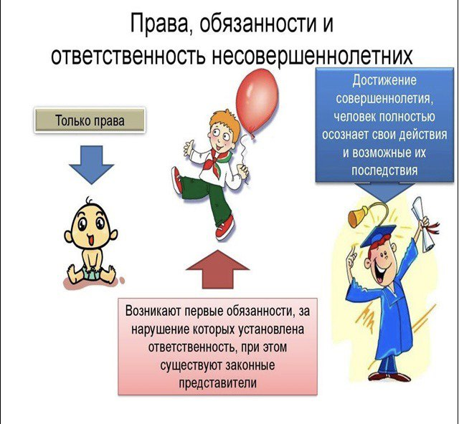

***Правовое воспитание*** – это организованное, систематическое, целенаправленное воздействие на личность, формирующее правосознание, правовые установки, навыки и привычки активного правомерного поведения.

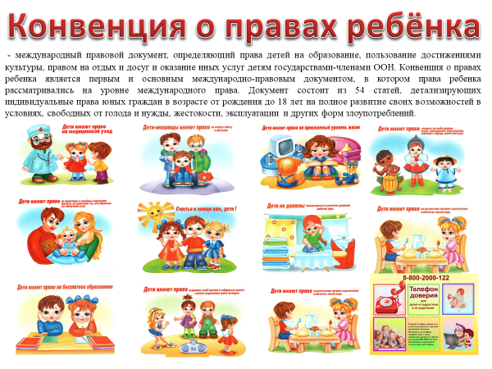***ОСНОВНЫЕ***

***НОРМАТИВНЫЕ***

***ПРАВОВЫЕ***

***ДОКУМЕНТЫ***

***ПО ПРАВАМ***

***РЕБЁНКА***

***I.Международное право***

* *Конвенция о правах ребенка*
* *Всемирная декларация об обеспечении выживания, защиты и развития детей (Нью-Йорк, 30 сентября 1990 г.)*

***II.Законодательство Российской Федерации***

* *Федеральный закон от 24 июля 1998 г. № 124-ФЗ «Об основных гарантиях прав ребенка в Российской Федерации» (с изменениями от 20 июля 2000 г., 22 августа, 21 декабря 2004 г., 26 июля,30 июня 2007г.,23 июля 2008г., 28апреля,3 июня, 17 декабря 2009г., 21 июля,3 декабря 2011г.,29 июня, 2 июля 2013г., 25 ноября 2013г., 2 декабря 2013г.)*
* *Семейный кодекс РФ от 29 декабря 1995 г. № 223-ФЗ*

*(с изменениями от 15 ноября 1997 г., 27 июня 1998 г., 2 января 2000 г., 22 августа, 28 декабря 2004 г., 3 июня, 18,29декабря 2006 г., 21 июля 2007г.,24 апреля 2008г., 23 декабря 2010г.,4 мая, 30 ноября 2011г., 12 ноября2012г., 2 июля 2013г., 25 ноября 2013г., 5 мая 2014 г.)*

* *Федеральный закон от 29.12.2012 г. N 273-ФЗ «Об образовании в Российской Федерации» (с изменениями от 7 мая, 7 июня, 2 июля, 23 июля, 25 ноября 2013 г., 3 февраля, 5 мая, 27 мая, 4 июня, 28 июня 2014г.)*

***КАЛЕНДАРЬ ПРАВОВЫХ ДАТ***

**

***1 июня***

*Международный день защиты детей*

***20 ноября***

*Всемирный день прав ребенка*

***10 декабря***

*Международный День защиты прав человека*

***12 декабря***

*День Конституции Российской Федерации*

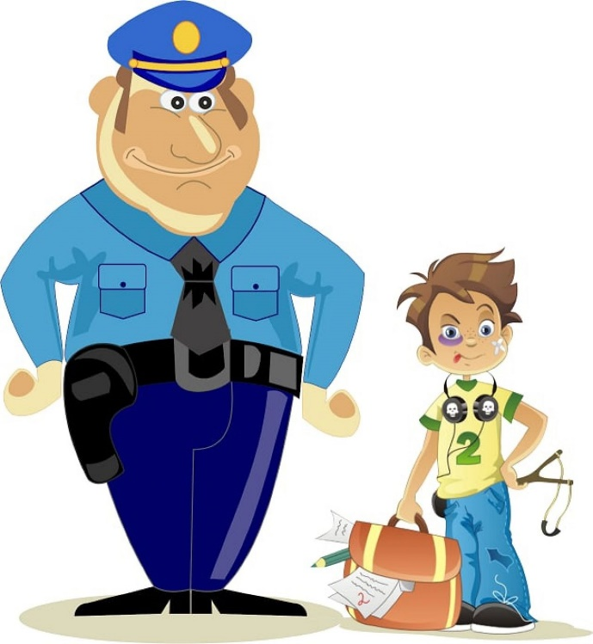***Информация для школьника***

В целях предупреждения посягательств на жизнь, личную и имущественную безопас­ность несовершеннолетних необходимо соблюдать следующие меры предосторожности:

• не вступать в контакт с незнакомыми лицами, предлагающими за угощение совершить со­вместную прогулку, подвезти куда-либо на машине;

• не садиться в машину вместе с незнакомыми людьми, особенно если они сами предлагают;

• не открывать незнакомым, пытающимся войти в квартиру под предлогом: воспользовать­ся вашим телефоном, попить воды, перепеленать ребенка, взять ручку или бума­гу, чтобы написать записку соседу, и т.п.;

• не выходить на улицу в темное время суток без сопровождения взрослых;

• не оставлять личные вещи, ценности без присмотра на улице, во дворах, театрах, дискоте­ках, домах культуры и других местах.

**Помните, что вы несовершеннолетний!**

При задержании вы можете не подписывать документы без присутствия взрослых.

Попросите работников правоохранительных органов пригласить родителей, родственни­ков или представителя школы для выяснения создавшегося конфликта.

В протоколе задержания кроме анкетных данных и точного времени (до минуты) задер­жания должна быть указана статья УК, на основании которой вас задержали. Здесь долж­ны быть объяснения того, кто вас задержал, могут быть и ваши объяснения.

**ПРАВО - ЭТО НЕ ТОЛЬКО ПРАВА...**

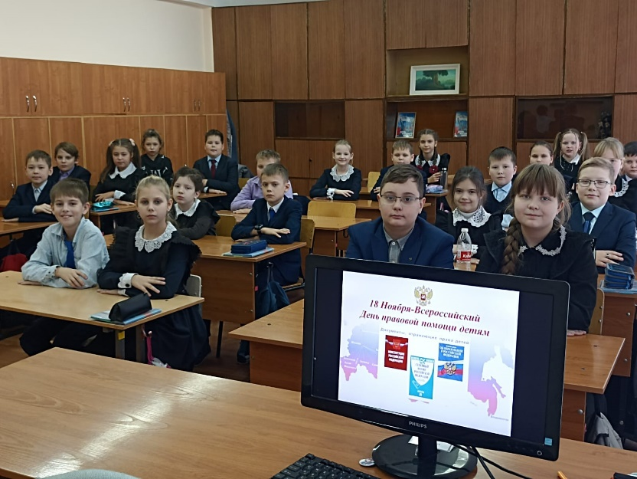***Всемирный***

***день ребенка***

"Дети сразу и непринужденно осваиваются со счастьем, ибо они сами по природе своей – радость и счастье", – писал один из главных представителей французского романтизма Виктор Гюго. А потому и Всемирный день ребенка – праздник, который должен наполнить мир детей счастьем и радостью.

**Всемирный день ребенка или как его еще называют Всемирный день помощи детям – праздник, который отмечают во всем мире 20 ноября.**

20 ноября – это дата, которую рекомендовала Генеральная Ассамблея [ООН](https://radiosputnik.ria.ru/organization_OON/) как день мирового братства и взаимопонимания детей – Всемирный день ребенка. С 1956 года он отмечается в подавляющем большинстве стран мира ежегодно. Через три года в этот день была принята Декларация прав ребенка, а в 1989 году – более обширный международный документ – "Конвенция о правах ребенка". В ней подчеркивается, что любому ребенку нужна семья, атмосфера понимания, любви и счастья.

**Основная цель праздника** – создать условия для благополучия детей в каждом государстве, независимо от уровня социально-экономического развития.

**История праздника**

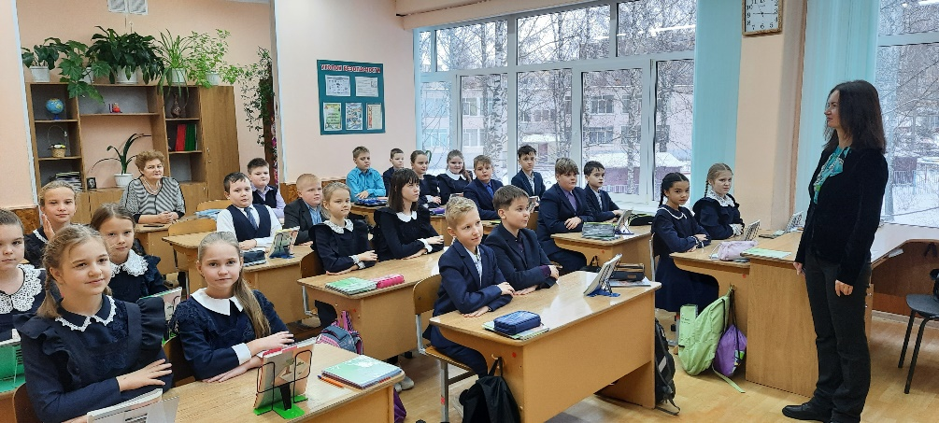Праздник, посвященный Всемирному дню ребенка, призван напомнить именно об этом - о хрупкости детства и детей, о том, насколько они ценны для нас.

Каждый год все больше людей и общественных деятелей направляют свои усилия на помощь и защиту ребенка. Создаются фонды поддержки тяжелобольных детей, сообщества, наблюдающие за неблагополучными семьями, на базе Организации Объединенных Наций основан Детский фонд.

**Праздник в других странах**

Например, в [Лаосе](https://radiosputnik.ria.ru/location_Laos/) и [Вьетнаме](https://radiosputnik.ria.ru/location_Vietnam/) в этот день во всех школах проходят уроки, во время которых детям объясняют их права и обязанности как членов общества. В некоторых провинциях [Китая](https://radiosputnik.ria.ru/location_China/) 20 ноября проводят торжественные линейки. В столице [Бразилии](https://radiosputnik.ria.ru/location_Brazil/) во Всемирный день ребенка уже который год подряд устраивают крупнейшую в Латинской Америке конференцию юристов и защитников прав детей, а в ООН ежегодно собираются на один из самых крупных тематических семинаров представители детских правозащитных организаций со всего мира.

***В День народного единства в Саранске открыли сквер защитников Донбаса***

4 ноября 2022 года кадеты школы №30 стали участниками замечательного события:  в городе Саранск на улице Богдана Хмельницкого - в квартале, ограниченном улицами Ботевградской и Степана Разина был открыт сквер защитников Донбаса. 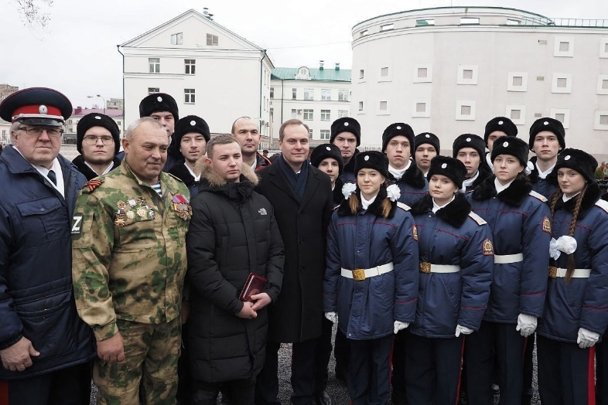

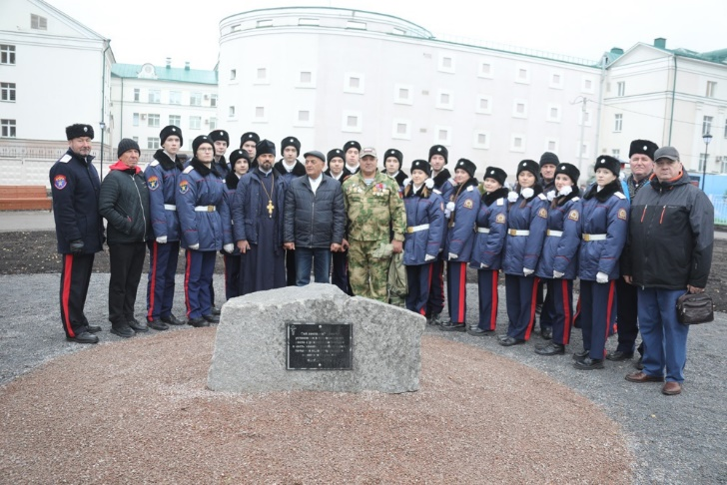

«В наше сложное время значение этого  праздника трудно переоценить.  Сегодня всем гражданам России надо быть еще более сплочёнными, добрыми, честными и милосердными»,  - с такими словами обратился к присутствующим Глава Республики Мордовия Артем Алексеевич Здунов.

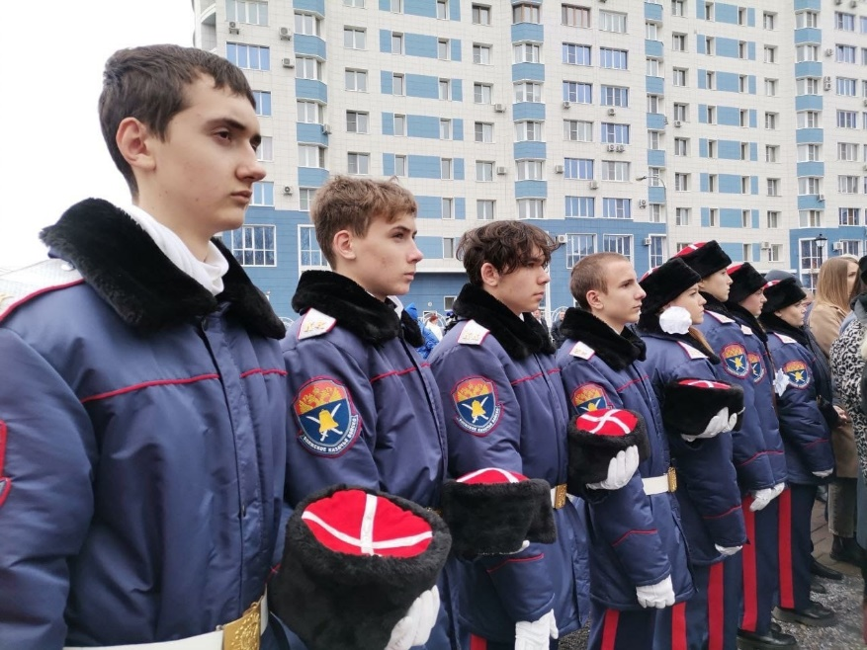

В память воинов, павших в ходе специальной военной операции по защите Отечества, в сквере будет возведена часовня в честь иконы Божьей Матери «Державная». По благословению митрополита Зиновия освящение закладного камня возглавил секретарь Саранской епархии протоиерей Виктор Хохлов.

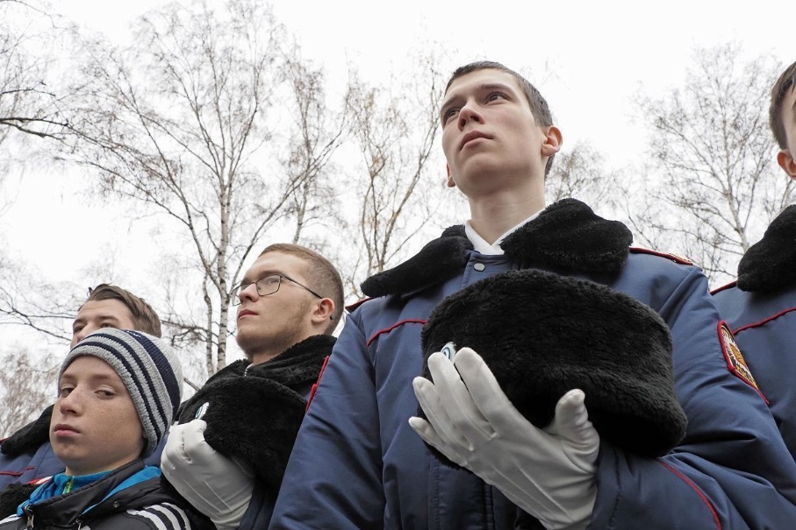

***Наша школьная жизнь***

*Мы славим тебя, родная Россия,  
Хотим, чтоб страна была наша сильной,  
Пускай*[*гордо знамя в небо взлетит*](https://topuch.ru/komandnaya-igra-boreba-za-znamya-obshie-pravila/index.html)*,  
И песня России над миром звучит!*

Начало каждой новой недели для учащихся МОУ «Средняя общеобразовательная школа с углубленным изучением отдельных предметов № 30» начинается с торжественной церемонии поднятия государственного флага Российской Федерации.

Еженедельное поднятия Государственного флага Российской Федерации в школах нашей страны - это новая инициатива, которую поддержал президент Российской Федерации Владимир Владимирович Путин. Она была предложена представителем молодежного детского центра «Артек» во время видеоконференции  президента России с общественностью.

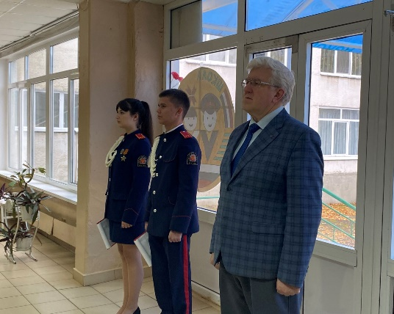Право поднять государственный флаг предоставляется наиболее отличившимся ученикам каждого класса.

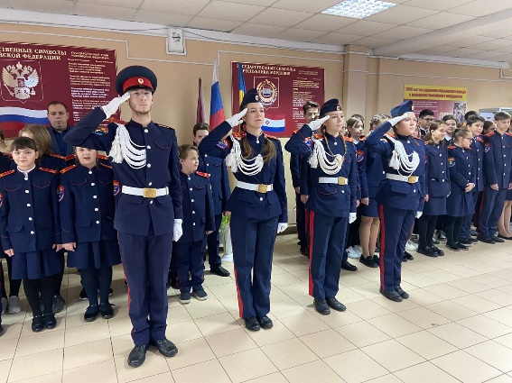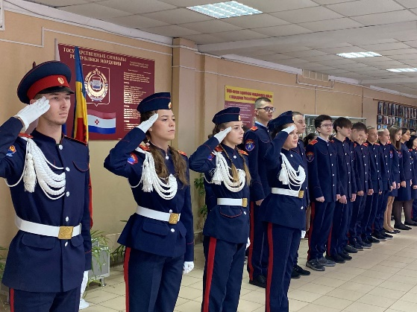

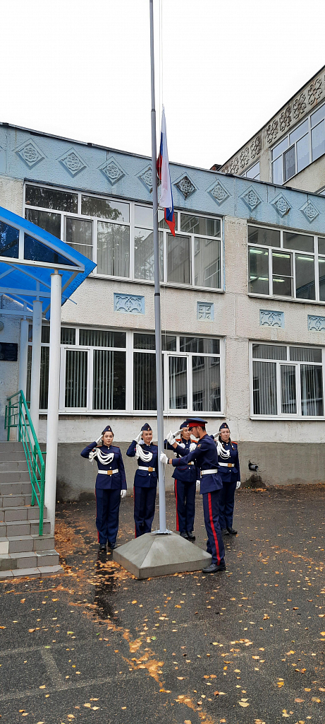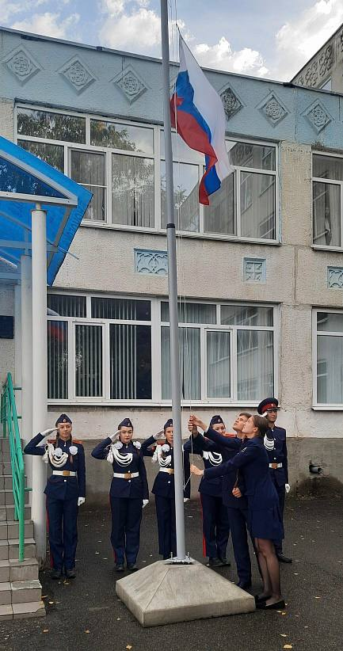

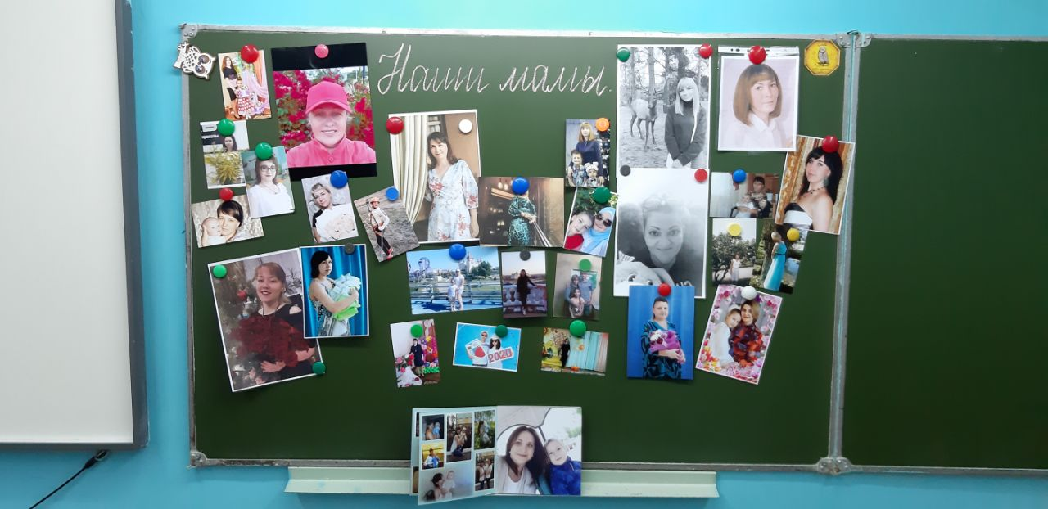***«Мамам посвящается…»***

День матери – это замечательный повод, чтобы ещё раз сказать слова любви и признательности самому родному и близкому человеку, отдать дань уважения за любовь, за щедрые материнские сердца, за их заботливые и ласковые руки.  
Во все времена мама была и остаётся самым главным и самым близким человеком для каждого из нас. Мама, мамочка! Так мы называем самого родного и любимого своего человека. Первое слово, которое произносит каждый малыш, - это слово «мама».

Учащиеся 3Б класса подготовили для своих мамочек поздравительные открытки, рассказывали стихи, пели песни.

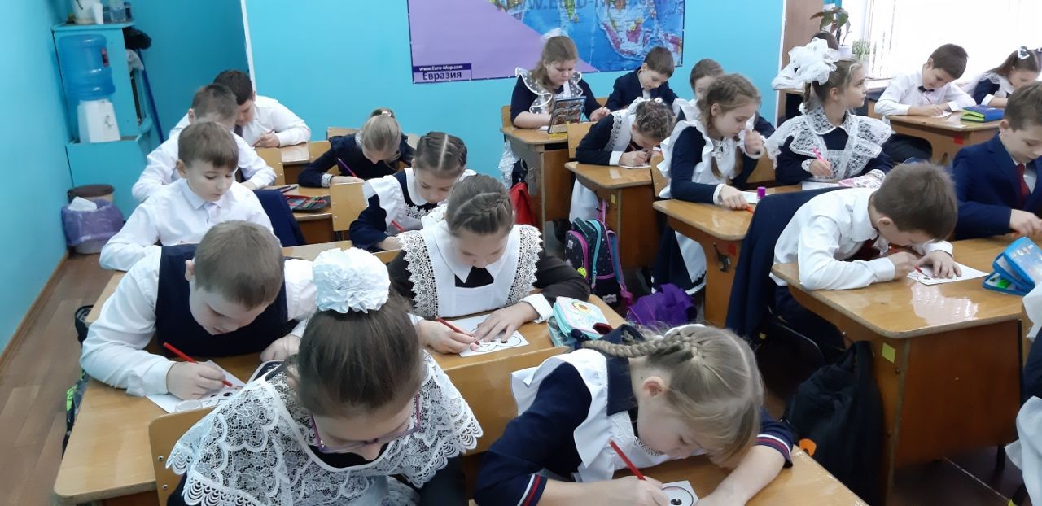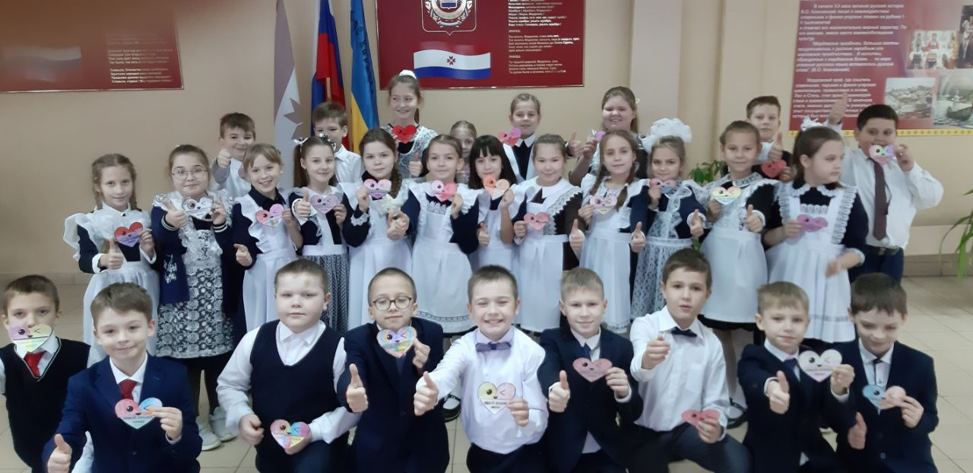

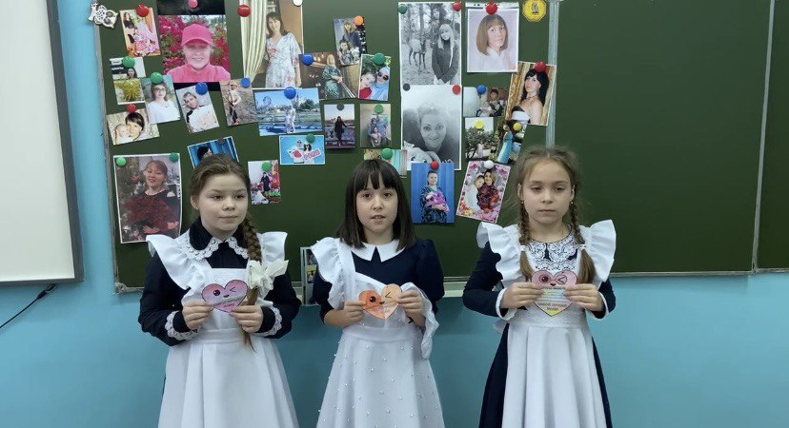

*«День Матери», учащиеся 3Б класса*

Школьный вестник «Истина»

Учредители: коллектив МОУ «СОШ №30»

Адрес: 430031, г. Саранск, ул. Сущинского, 5, тел.: 8(8342)55-65-71

E-mail: [shcola@rambler.ru](mailto:shcola@rambler.ru)